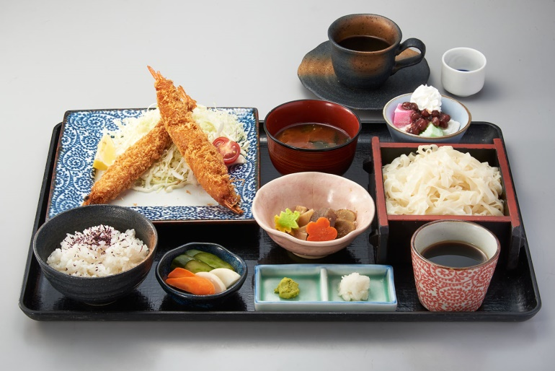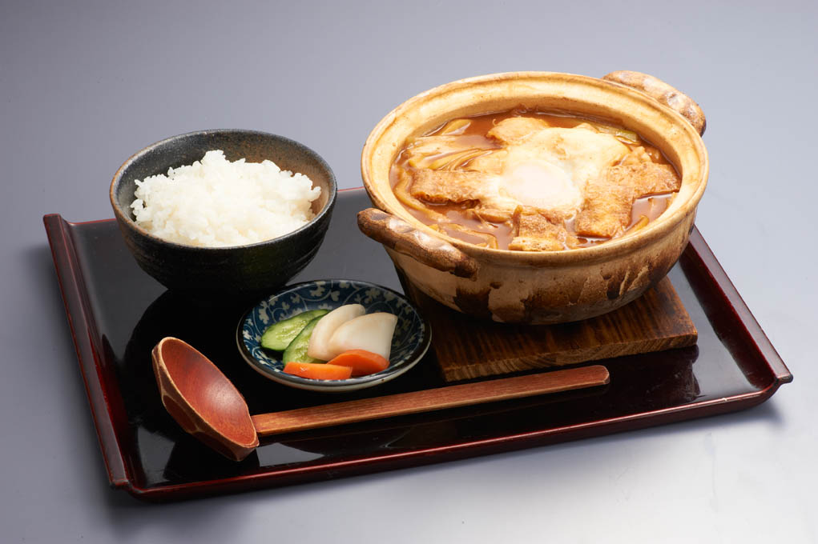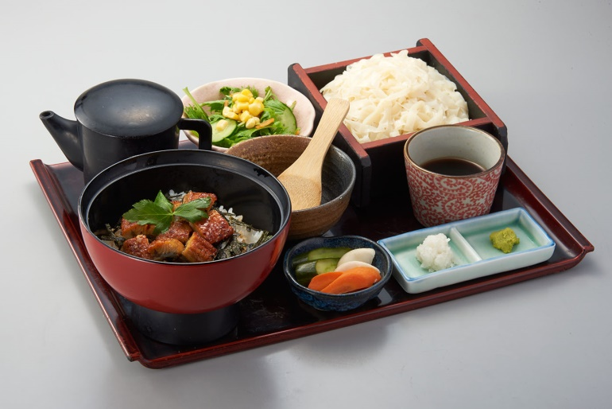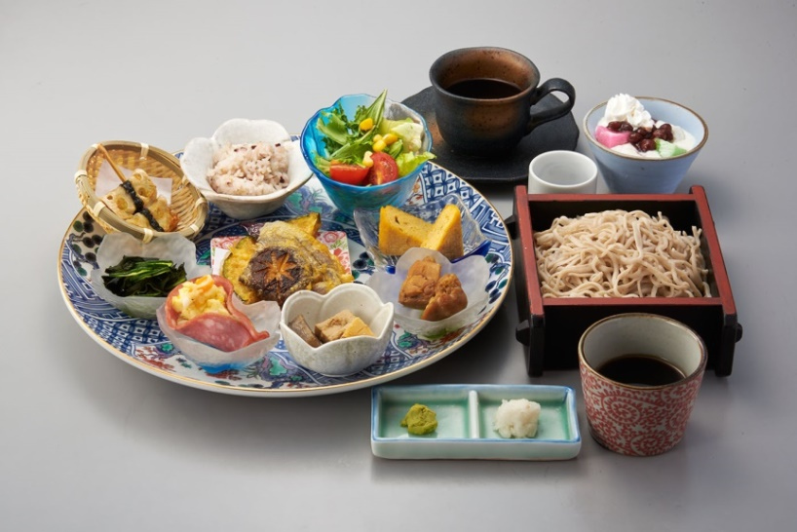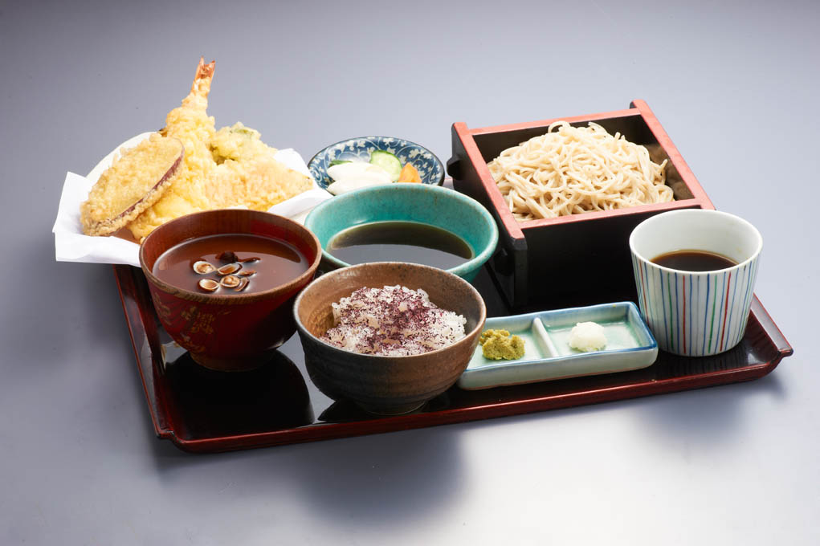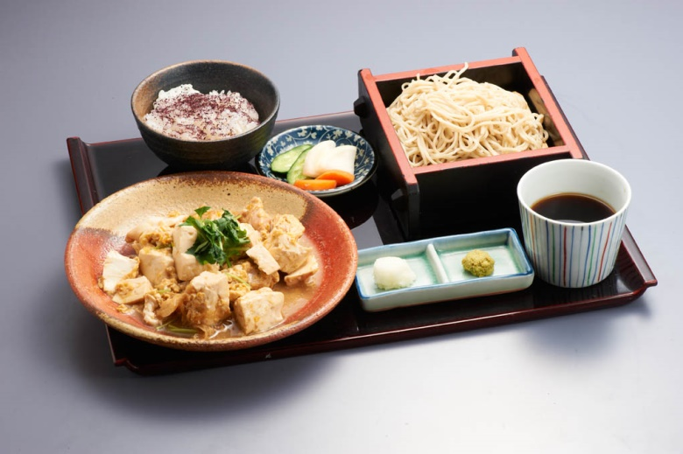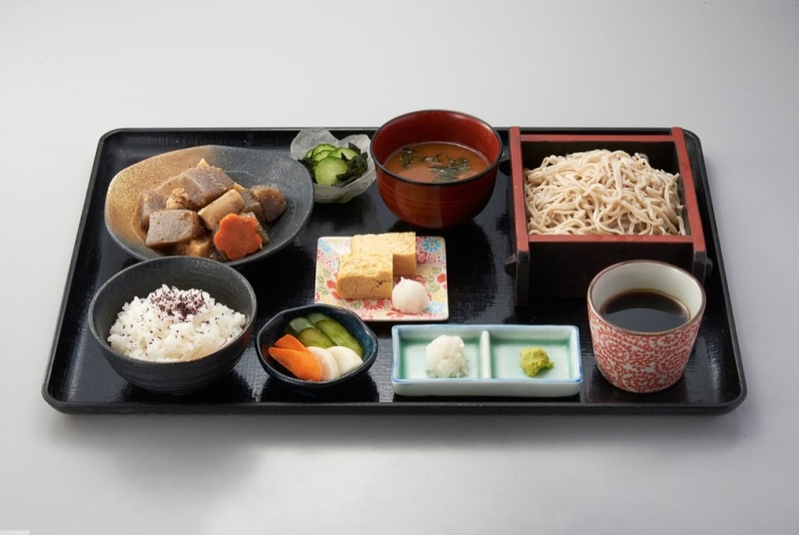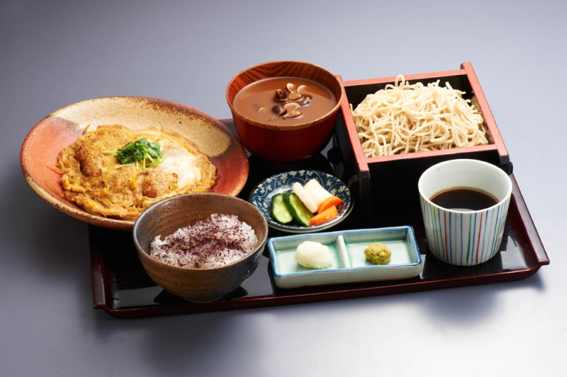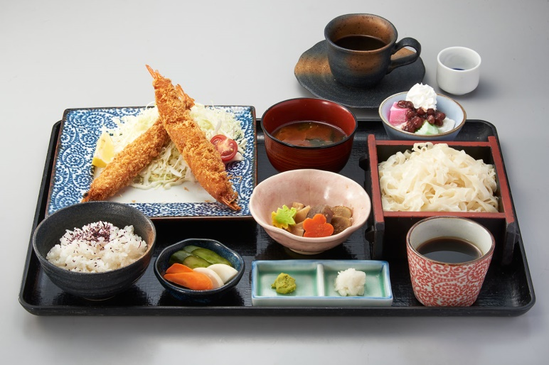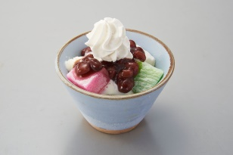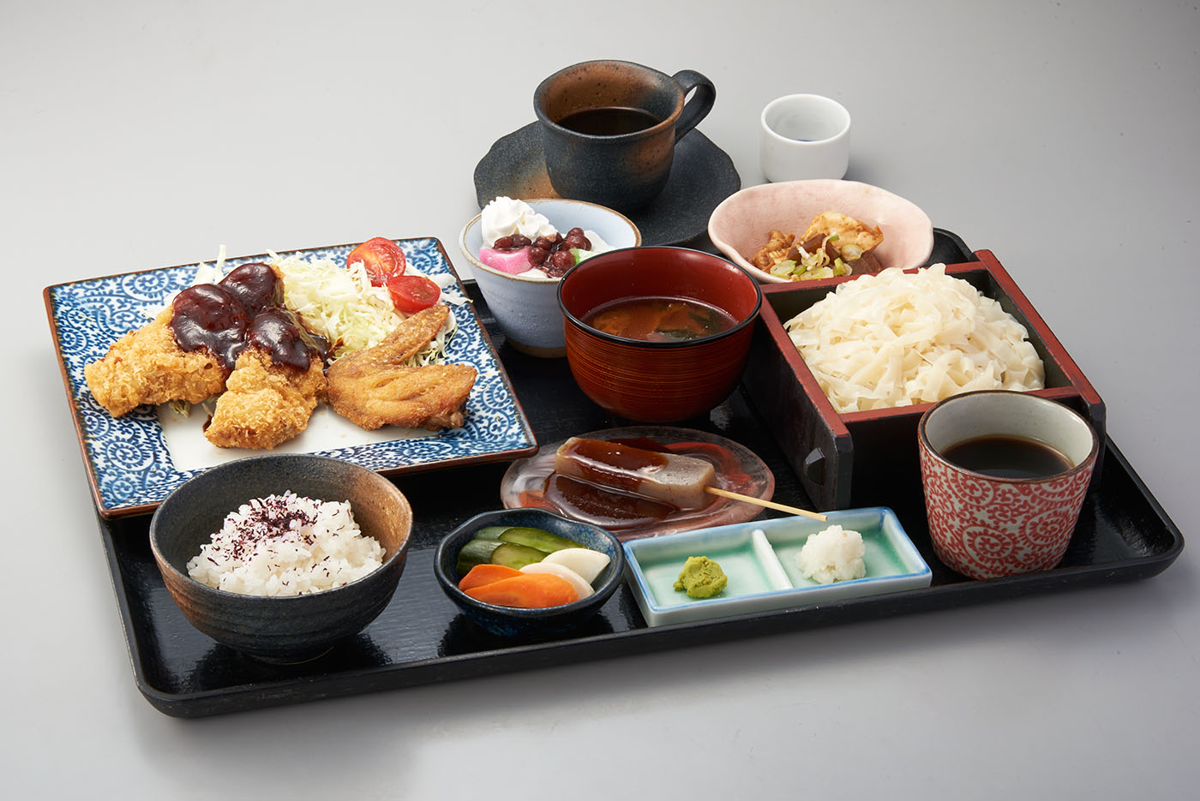

**地よう鳥ランチ960円（税込1050円）**

**日替わりランチ960円****（税込1050円）**

**平日ランチ**

**火曜～金曜　※祝日除く**

**11：30～１４：３０**

**みそ煮込みうどんランチ1,000円**

**（税込）平日ランチタイム限定**

**ひつまぶしランチ1,790円**

**（税込１９６０円）**

**野菜天ランチ　960円****（税込1050円）**

**かつ煮ランチ960円（税込1050円）**

限定5食

**お気軽懐石ランチ1,6９０円****（税込１８５０）16201620**

**エビフライランチ1,7９０円****（税込1960）**

**名古屋めしランチ1,6９０円（税込1850）**

**･みそかつ**

**･手羽先**

**･みそ田楽**

**･どて煮**

**･自家製お新香**

**･赤だし**

**･選べるめん**

**･ごはん**

**（サラダに変更可）**

**・ドリンク**

**・小倉のアイス**

**オレンジジュース・ウーロン茶**

**ホットコーヒー・アイスコーヒー**

デザート、ドリンク付き

デザート・ドリンク付き

**食後にいかがですか**

**・コーヒー２９０円・名古屋ぱふぇ390円**

デザート・ドリンク付き

**麺は・きしめん・そば・（冷）（温）から選べます**

**生ビール**

**アルコールもOK**

**選べるドリンク**